Merev testek statikája

A statika a mechanikának az a része, amely azokat az erőhatásokat írja le, amelyeknél a testek a rájuk ható erők ellenére nyugalomban maradnak. Merev testen pedig olyan képzelt, idealizált testet értünk, amely alakját és méreteit semmiféle külső behatásra sem változtatja meg. Ilyen fest a valóságban nincs, a merev test fogalma tehát olyan absztrakciónak az eredménye, amelynél eltekintünk az erőhatások következtében a testen végbemenő alakváltozásoktól. A szilárd testeket azonban sok feladat megoldásánál jó megközelítéssel merev testeknek tekinthetjük és ezzel a mechanikai törvényszerűségeket lényegesen egyszerűbben, és könnyebben tudjuk tárgyalni.
Összegezve: a merev testek statikájának tárgykörébe azok a jelenségek tartoznak, amelyeknél az erők hatása alatt
1. a test nyugalomban (egyensúlyban) van,
2. és a test alakváltozást (deformációt) nem szenved.
Mivel a statika a testek egyensúlyával, nyugalmi állapotával foglalkozik, következik, hogy a statika törvényeiben az időnek semmiféle szerepe nincs, ezek a törvények az időtől teljesen függetlenek.
A statikában csupán két alapfogalomra; a _tér és az erő fogalmára van szükség. A térrel m ár a bevezetésben foglalkoztunk. Most vizsgáljuk meg az erőt.

1. Az erő

1.1 Az erő fogalma

Az erő a mindennapi életben is használatos fogalom. Ha felemelünk, vagy elmozdítunk testeket, izmaink utján az erő érzete alakul ki bennünk, Megállapítjuk, hogy a tárgyak felemeléséhez, elmozdításához izomerőre van szükség. Hasonlóképpen erőkifejtésről beszélünk akkor is, ha a mozgásban Levő testet megállítjuk, a mozgási pályájáról (pl. körpályáról) eltérítjük, vagy egy súlyosabb tárgyat a kezünkben nyugalomban (egyensúlyban) tartunk. Ez utóbbi esetben, ha a kezünkkel a test alátámasztását megszüntetjük - mint ismeretes - az egyenletesen gyorsuló mozgással leesik a földre. Erőkifejtés szükséges
ahhoz is, hogy a testek alakját, méretét nyomással, húzással, hajlítással stb. megváltoztassuk.
Az ember izomerejét azonban más testek hatásával is helyettesíthetjük. Pl. egy vasgolyónak a Föld felé való esését egy, a golyó fölé helyezett, megfelelő erősségű mágnessel is megakadályozhatjuk. Ebben az esetben mágneses erőről beszélhetünk.
A tárgyaknak a súlyát és a Föld felé való esését a Föld vonzóerejének tulajdonítjuk.
Az elmondottakból kitűnik, hogy erő alatt mindig egy testnek egy másik testre gyakorolt hatását értjük. A hatás eredménye vagy az, hogy
a) a testnek megváltozik a mozgásállapota, vagy pedig b) a testen alakváltozás, méretváltozás lép fel.

1.2 Az erő adatai

A testek egymásra való hatásukat ktilönböz6képpen fejthetik ki. Az esetek egy részénél az egymásra ható két test közvetlenül érintkezik. Az ilyenkor ébredő erőket felszíni erőknek, az érintkezési pontot az erő támadás pontjának nevezzük.
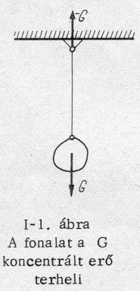
A valóságban a testek egymásra való közvetlen hatásuknál az érintkezési hely környezetében deformációt szenvednek, s így az erő sohasem egy pontban, hanem mindig véges nagyságú érintkező felületen hat. Szilárd testeknél az érintkezési pont környezetében mindig van bizonyos mértékű benyomódás, és így a két test egy felület mentén simul egymáshoz. A hatás is tehát egy felületen oszlik meg, melyet megoszló erőnek hívunk,
A statika tárgyalásánál azonban feltételezzük, hogy a testek abszolút merevek, vagyis alakjukat az erőhatásokkal szemben is változatlanul megtartják, tehát lehetséges két testnek egy pontban való érintkezése. Ebben az egy pontban, az erő támadáspontjában működő erőt koncentrált erőnek nevezzük. A koncentrált erő fogalma a merev test fogalmához hasonlóan absztrakció eredménye, bevezetése azonban jelentős egyszerűsítésekkel jár és alkalmazása különösen ott indokolt, ahol az érintkező felületek a test méreteihez képest elhanyagolhatóan kicsinyek. PL. az I-1. ábrán lát- ható módon fonálra egy G súlyú testet akasztottunk.
A súlyerő a fonál egész keresztmetszetén oszlik meg, de ez a keresztmetszet a fonál hosszához képest olyan kicsiny, hogy j6 közelítéssel pontnak tekinthető, és így a G súlyerőt koncentrált erőnek vehetjük.
A testek közötti erőhatás azonban közvetlen érintkezés nélkül is felléphet, mint pl. a mágneses-, elektromos erők és a nehézségi erő esetében. Ezekben az esetekben a test tömegének minden egyes pontjában ébred elemi erő-

hatás és az egész testre működő erő ezen elemi erőknek az összegéből adódik. Az ilyen erőt, mely tehát az egész test térfogatán, tömegén oszlik el, térfogati erőnek vagy tömegerőnek hívjuk.
Ahhoz, hogy a testre ható különböző erők között összehasonlítást tegyünk, méréseket és számításokat végezzünk, mindenekelőtt az erők nagyságát kell ismernünk. Az erők nagyságának kifejezéséhez pedig az erő mértékegységére van szükségünk. Az erő mértékegységét az un. Nemzetközi Mértékegységrend- szerben (SI-ben), a hosszúság, az idő és a tömeg (méter, secundum, kilo- gramm) alapegységekből származtatták le (lásd III. 1.2. pont). Neve: 1 newton = 1 N = 1 kg m s⁻². Az erő más SI-egységei:

1 MN (meganewton) = 10⁶ N,
1 kN (kilonewton) = 10³ N,
1 mN (millinewton) = 10³ N.

Ma még, különösen a műszaki gyakorlatban igen széles körben használt erő-egység az 1 kp (kilopond).

1 kp = 9, 80665 N ~ 9, 81 N

Az erő ismeretéhez az erő irányának a megadása is fontos. A nehézségi erő hatására az elejtett test nem mozog tetszőlegesen, hanem mindig függőleges irányban, a Föld középpontja felé.
A vízszintes asztallapon nyugvó golyó aszerint, hogy milyen irányú erőhatás éri, különböző irányú egyenes mentén fog elmozdulni. Az erő iránya te- hát szintén jellemző adata az erőnek. Az erő támadáspontján átmenő és az erő irányával párhuzamos egyenest pedig, amely mentén tehát az erő hatását kifejti, az erő hatásvonalának nevezzük.
Ha azt mondjuk, hogy a felvonóra függőleges irányú erő hat, ezért a függőlegesen mozog, még nem egyértelmű a meghatározásunk. A felvonó mozoghat függőlegesen felfelé és lefelé. Az erő félreérthetetlen megadásához az irányon belül még azt is meg kell mondani, hogy milyen értelemben hat az erő: függőlegesen felfelé, vagy függőlegesen lefelé. Az erő értelmét, az erő irányát meghatározó egyenesre rajzolt nyíllal fejezzük ki. Az erőt tehát a következő négy adat jellemzi: nagysága, iránya, értelme és támadáspontja.

1.3 Az erő vektora

Az erővel kapcsolatos eddigi megállapításainkból kitűnik, hogy az erő ismeretéhez nem elegendő csupán a nagyságának a megadása, hanem ezenkívül az irányára és értelmére is szükség van. A matematika az olyan fizikai mennyiségek jellemzésére, amelyeknek nagyságukon kívül irányuk és értelmük is van, vezette be a vektor fogalmát. Ezek szerint az erő vektormennyiség. Az erőt tehát vektora és támadáspontja határozza meg.

Az általunk értelmezett vektorfogalomnál a vektor nincs helyhez kötve
(a matematika használja a helyhezkötött vektorfogalmat is), hanem önmagával párhuzamosan bárhová eltolható.
Az erő vektorát tehát az erő hatásvonalával párhuzamosan rajzolt, olyan nyíllal ellátott egyenes szakasszal ábrázolhatjuk, amelynek hossza arányos az erőnagyságával. Az erő irányát a vonal irányával, értelmét pedig a vonalra rajzolt nyíllal fejezzük ki. Írásban a vektor megnevezésére betűjelzést alkalmazunk, mégpedig úgy, hogy a betűk fölé kis vonaldarabkákat húzunk; pl.
F, G, R. Ha csak a vektor nagyságáról (abszolút értékéről) van szó, azt a szokásos módon F, G-vel, (az abszolút-jel elhagyása mellett) jelöljük.
A mechanikai feladatok megoldása során egyaránt alkalmazni fogjuk a szerkesztő és a számító eljárást. A kétféle módszer egymással egyenértékű és egymástól teljesen függetlenül alkalmazható. A megoldandó feladatok természete szabja meg, hogy a szemléletesebb, de kisebb pontossággal elvégezhető szerkesztő, vagy a pontosabb eredményt adó számító eljárást válasszuk.
A szerkeszt8 eljárásnál alapvető feladat a tárgynak, melyre az erők hatnak, valamilyen méretarány szerinti ábrázolása (I-2. ábra). A "Hosszmérték"- et, a szabványos méretarányok közül (2:1, 1:1, 1:2, 1:5, 1:10, 1:20, 1:50,
1:100 stb. ), úgy válasszuk ki, hogy a rajz a szerkesztés szempontjából megfelelő nagyságú és az átszámítás könnyen elvégezhető legyen, Az így elkészített ábrán feltüntetjük az erő (erők) támadáspontját, az erő irányát, nyíllal megjelölve az erő értelmét és a nyíl mellett az erő nagyságát. Ha az erőnek külön betűjele is van, akkor a nyíl mellé, az I-2. ábra szerint, ezt is odaírhatjuk.

Hosszmérték : 1 : 100
Főmérték : 1 cm = 5OON

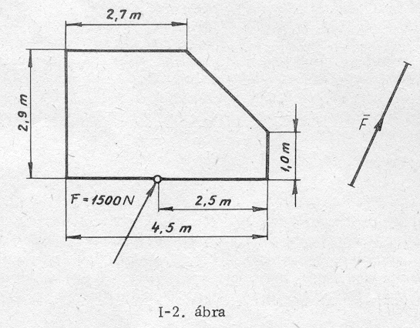
Az erő vektorának ábrázolásához a rajzon "Erőmérték"-et veszünk fel, Pl. az I-2. ábrán: "Erőmérték: 1 cm = 500 N". Az erőmértéket a hosszmértéktől teljesen függetlenül választjuk meg, arra ügyelve, hogy a felvett erőmérték alapján a szerkesztés és az átszámítás egyszerűen elvégezhető legyen.
Ezek után megrajzoljuk az erő vektorát. Az erő hatásvonalával párhuzamos egyenesen, pl. a mi ábránkon 3 cm-es hosszúság megfelel az erő nagyságának (1500 N-nak), a szakasz közepére rajzolt nyíl pedig az erő értelmét mutatja. A nyíl mellé odaírjuk az erő-vektor betűjelét (F) is.

2. A statika alaptételei

A mechanika, a többi természettudományhoz hasonlóan, a természeti jelenségek megfigyelése során szerzett tapasztalatokból indul ki. Az így szerzett ismeretek elemzése utján, a megállapított tényekből általánosítva lehetővé válik néhány olyan alapvető tétel felállítása, amelyek már más tételekre nem vezethetők vissza. Ezeket a bizonyítás nélkül igazaknak elfogadott tételeket alaptételeknek, axiómáknak nevezzük.
A merev testek statikájának alapját négy axióma képezi. Ezekkel fogunk most megismerkedni.

I. alaptétel: erőparalelogramma vagy erőháromszög tétele
Hasson a merev testre T közös támadáspontban két erő: F1 és F2 (I-3. ábra), Az I. alaptétel szerint az F1 és
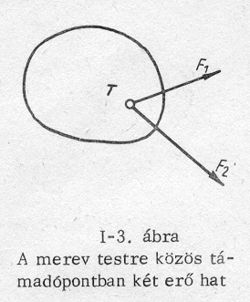
F2 erők hatása helyettesíthető a T támadópontban működő egyetlen R erő hatásával. Az R erőt szerkesztéssel a következőképpen határozzuk meg: valamilyen erőmértéket választva, közös pontból kiindulva megrajzoljuk az F1 és F2 erővektorokat. Az erővektorokhoz szerkesszünk paralelogrammát, melynek átlóját meghúzva, kapjuk az R erővektort (I-4. ábra). Ezt az R erőt, mely teljesen egyenértékű az F1 és F2 erőkkel (I-5. ábra), az F1 és F2 erők eredőjének (resultansának) nevezzük. Az F1, F2 erőket pedig az R erő összetevőinek (komponenseinek) hívjuk. A szerkesztéssel tulajdonképpen az F1 és F2 erővektoroknak a vektoriális összegzését végeztük el, tehát

R=F1+F2

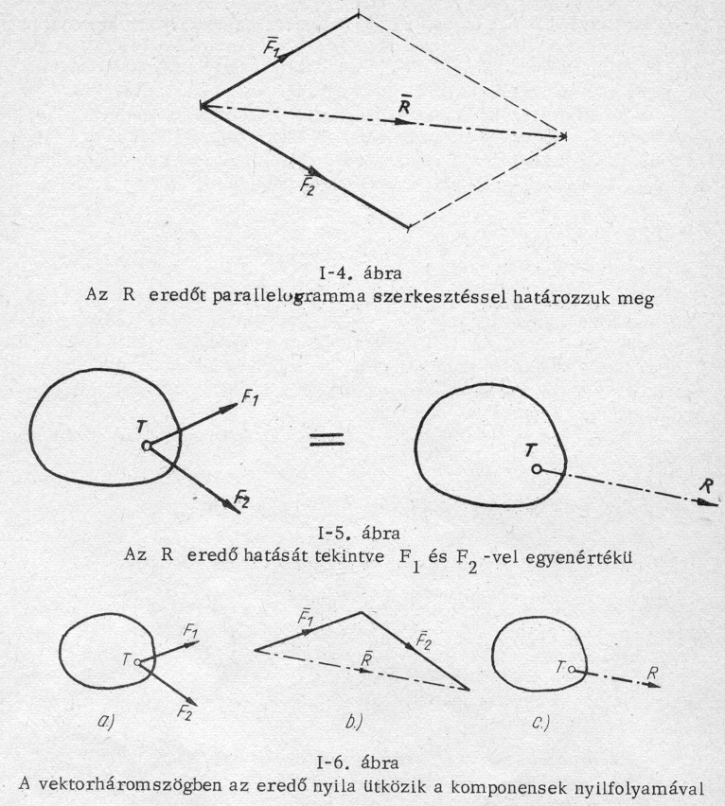

Az I-4, ábrát megfigyelve megállapíthatjuk, hogy az eredő megszerkesztéséhez nincs is szükség az egész paralelogramma megrajzolására. Az eredő megszerkesztését egyszerűbben az I-6. ábra szerint a következő módon is elvégezhetjük. Rajzoljuk meg az F1 vektort, majd ennek végpontjából kiindulva az F2 vektort. Összekötve F1 kezdőpontját F2 végpontjával, megkapjuk az R eredő vektort, mely az első vektor kezdőpontjától a második vektor végpontjához mutat. Ha körbejárjuk az így kapott un. vektorháromszöget azt is megfigyelhetjük, hogy az eredő vektor nyila ütközik a komponensek nyílfolyamával. Ugyanerre az eredményre jutunk akkor is, ha a szerkesztés sor-
rendjét tekintve, az F1 vektort az F2 vektorral felcseréljük, vagyis az összeadandók a vektorális összeadásnál is felcserélhetők, azaz

F1 + F2 = F2 + F1

Határozzuk meg az R eredőt számító eljárással (I-7. ábra). F1 és F2 komponensek egymással α szöget zárnak be.

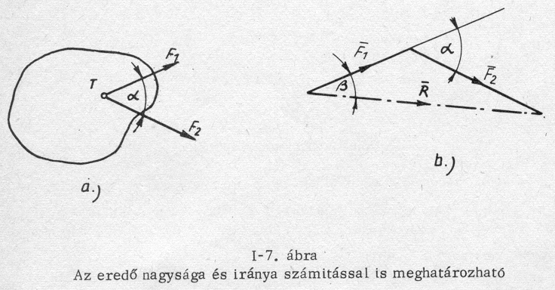

A vektorháromszöget megrajzolva (I-7/b ábra) látjuk, hogy az R nagy-ágára nézve, a cosinus tétel alapján a következ6 értéket kapjuk:

$$R=\sqrt{F_{1}^{2}+F_{2}^{2}+2F_{1}F_{2}\text{cos}α}$$

Az eredőnek az egyik (F1) komponenssel alkotott szögét jelöljük β-val.
β értékét a sinus tétel alkalmazásával nyerjük:

$$\text{sin}β=\frac{F_{2}}{R}\text{sin}(\text{180}°−α)=\frac{F_{2}}{R}\text{sin}α$$

Ezzel R eredő vektornak az irányát is meghatároztuk. A statika I. alaptétele szerint, a fentiek alapján meghatározott R eredő hatását tekintve, teljesen egyenértékű az F1 és F2 összetevő erőkkel és az eredő támadópontja egyezik a komponensek támadópontjával. Könnyen belátható, hogy a tétel fordítva is igaz, vagyis a merev testre ható F erő helyettesíthető ugyanabban a támadópontban működő, tetszőleges irányú F1 és

F2 erőkkel. Az F1 és F2 er6ket az F erő komponenseinek tekintjük:
a feladat ezen komponensek meghatározása.
Ismert tehát az F erő és az F1, F2 erők hatásvonala (I-8/a ábra).
Az F erővektort megrajzolva, hozzá a komponensek hatásvonalával párhuzamosan háromszöget szerkesztünk (I-8/b ábra).
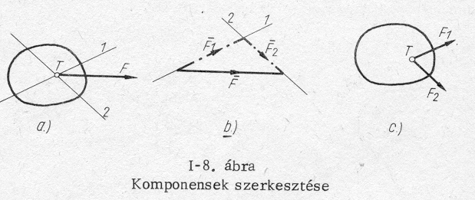

A kapott háromszög egyik oldala az F1, a másik az F2 erővektort adja.
Az erők értelmét az ütköző nyílfolyam szabálynak megfelelően határozzuk meg. A merev test T pontjában ható F erőt tehát az F1 és F2 komponensekkel helyettesíthetjük (I-8/c ábra).
A testre ható közös támadópontú F1 és F2 erők közel párhuzamosak legyenek, vagyis a két erő hatásvonala által bezárt szög α ~ 0. Az eredő meghatározásához szerkesztett vektorháromszög az eredő irányában erősen nyújtott alakú lesz (I-9. ábra). Ha pedig a két erő pontosan egyirányú és értelmük

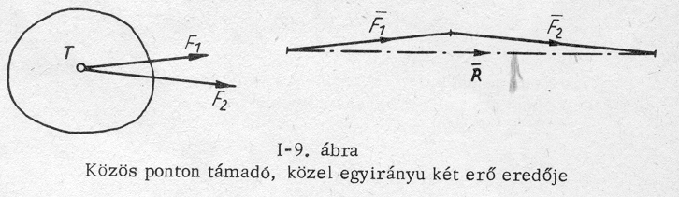

megegyező, a vektorháromszög egyenessé fajul (I-10. ábra). Ebben az esetben az eredő iránya és értelme megegyezik a komponensekével, nagyságát pedig a két erő algebrai összege adja, vagyis

R=F1+F2

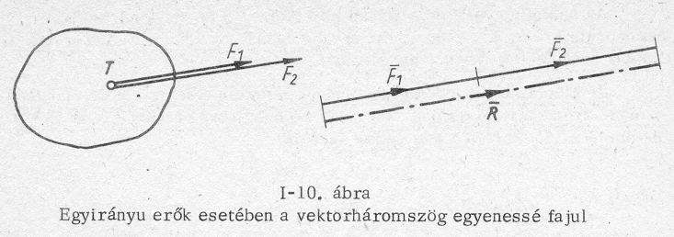

Ha a komponensek egyirányúak, de ellentétes értelműek, akkor az eredő értelmé a nagyobb erő értelmével egyezik meg, nagyságát pedig úgy kapjuk meg, hogy a nagyobb erő nagyságából kivonjuk a kisebbet (I-11, ábra),

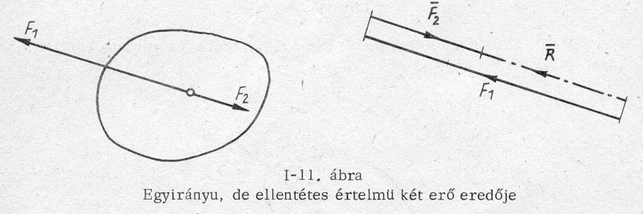

Végül, ha az F1 és F2 erők hatásvonala közös, ellentett értelműek és egyenlő nagyságúak, akkor az R eredő erő zérus. A két erő hatását tekintve, a test úgy viselkedik, mintha erá egyáltalán nem is hatna rá. Azt az esetet, amikor á merev testre ható erők eredője nulla, egyensúlynak nevezzük.
Vizsgáljuk meg ismét az I-3. ábra szerinti esetet, azaz a merev testnek egy közös T pontjában hasson az F1 és F2 erő. Kérdés, milyen F3 erővel lehet a testet egyensúlyban tartani? Megállapítottuk, hogy az F1 és F2 erők az R eredő erővel helyettesíthetők. Ahhoz pedig, hogy az R erő hatása alatt álló testet egyensúlyban tartsuk, egy olyan F3 erőt kell működtetni, mely az R eredővel közös hatásvonalú, megegyező nagyságú, de ellentétes értelmű (I-12, ábra). Az F1 és F2, valamint F3 erők vektorábrája lényegében megegyezik az I~6/b ábrával, azzal a különbséggel; hogy az F3 értelme R értelmével ellentétes, tehát a vektorháromszög nyílfolyama folyamatos.
Közös támadópontú három erő tehát akkor, és csakis akkor van egyensúlyban, ha a vektoraikból nyílfolytonossággal zárt háromszög szerkeszthető.
Ez tulajdonképpen az I. alaptétel, csak más megfogalmazásban.
Az eddigi megállapításainkból következik az is, hogy három közös támadópontú erő csakis akkor lehet egyensúlyban, ha azok egy síkban fekszenek, vagyis ha síkbeli erőrendszert alkotnak.
II. alaptétel: Két erő egyensúlyának feltétele. Két nem közös pontban támadó erő akkor, és csakis akkor van egyensúlyban, ha hatásvonaluk közös, értelmük ellentétes és a nagyságuk egyenlő.
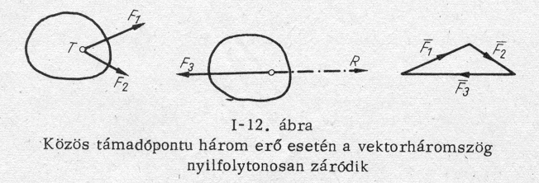

Az I-13. ábrán a merev testre ható, egymással egyensúlyban levő két erőt tüntettünk fel: F = F2.

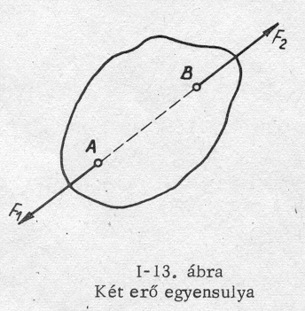

A II. axióma értelmében a merev test változatlanul egyensúlyban marad akkor is, ha az I-14. ábra szerint az F2 erőt egy, a közös hatásvonal C pontjában támadó, az F2-vel egyenlő nagyságú és értelmű F3 erővel helyettesítjük, Ezt a körülményt röviden úgy fejezhetjük ki, hogy az erő a saját hatásvonalán elcsúsztatható. Merev test esetében tehát az erű támadáspontjának nincs különt5sebb jelentősége, vagyis az erő jellemzésére csupán a következő adatok szükségesek: az erő hatásvonala, nagysága és értelme. (Mint később látni fogjuk, ez a megállapítás a szilárd testek esetében nem érvényes).

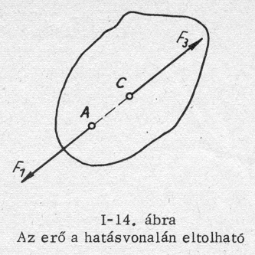

III. alaptétel: egyensúlyi erőrendszer hozzáadása és eltávolítása. Merev testen támadó er6rendszer hatása nem változik meg az által; ha az adott erőrendszerhez egy másik önmagában egyensúlyban lev6 erőrendszert adunk, vagy az erőrendszerből önmaguk között egyensúlyt tartó erőket eltávolítunk.
Hasson a merev testre az F1, F2…F5 erőkből álló erőrendszer
(I-15. ábra). A III. alaptétel azt mondja ki, hogy az erőrendszer hatása nem változik meg azáltal, ha a merev testre még az F6 és F7 egymással egyensúlyban lev6 erők is működnek.

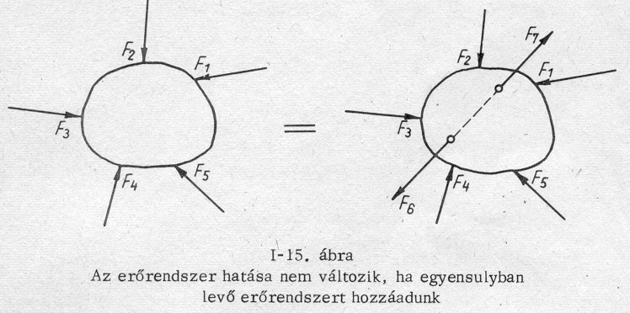

A II. axióma alapján igazolt azon megállapításunk, hogy merev testeknél az erő a saját hatásvonalán elcsúsztatható, a III. alaptételb6l is könnyen belát- ható. A merev test A pontjában F erő működik (I-16/a ábra). A III. alap- tétel szerint az F erő hatása nem változik meg az által, ha a testen még egy egyensúlyban levő erőrendszer hat. Ez az erőrendszer álljon az F1 és F2

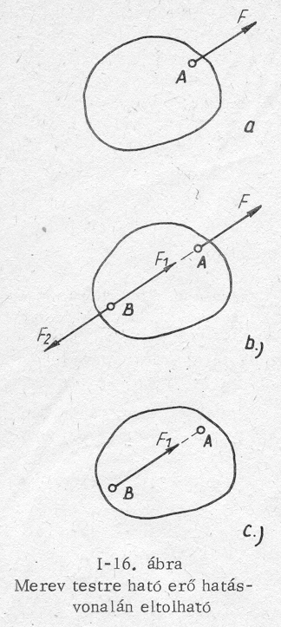
erőkből, melyek külön-külön az F erővel egyenlő nagyságúak és az F erő hatásvonalán a B pontban hatnak (I-16/b ábra).
A II. alaptétel szerint az F2 és F, erők egyensúlyt tartanak és így a III. axióma értelmében az erőrendszerből eltávolíthatóak.
A megmaradt F1 erő a B pontban a merev testre ugyanazt a hatású fejti ki, mint eredetileg az A pontban működő F erő (I-16/c ábra), vagyis az erő a hatásvonalán tetszés szerinti pontba eltolható.

IV. alaptétel: a hatás-ellenhatás törvénye
Már az erő fogalmánál megállapítottuk hogy erő alatt valamely testnek egy másik
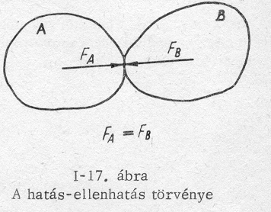

testre való hatását értjük. A hatás azonban mindig kölcsönös: nemcsak az A test hat FA erővel a B testre; hanem a B test is hat ugyanakkora FB erővel az A testre (I-17. ábra).
Ha egy rögzített rugót kezünkkel húzunk, a rugó megnyúlik, mert erőhatást fejtettünk ki rá. Az izmainkban azonban a húzás ingere lép fel annak megfelelően, hogy a rugó is húzza a kezünket: Ha egy testet felfüggesztünk, nemcsak a test fejt ki súlyánál fogva hatást, hanem a rögzítő test is ugyanolyan nagyságú ellenhatást gyakorol a felfüggesztett testre; ezért van a test egyensúlyban (I-1. ábra).
Az erők tehát mindig párosával jelentkeznek és a két erő mindig egyenlő nagy, egyirányú, de ellentett értelmű. Ez a Newton-féle hatás-ellenhatás (akció-reakció) törvénye.

